|  |
| --- |
|  |
| **DỰ ÁN MẪU** |
| **NGÀNH CÔNG NGHỆ THÔNG TIN (ỨNG DỤNG PHẦN MỀM)** |
|  |
|  |
|  |
|  |



|  |
| --- |
| Hồ Chí Minh, 2021 |

|  |
| --- |
| **GIẢNG VIÊN HƯỚNG DẪN: Thạc Sỹ Lê Anh Tú** |
| **SINH VIÊN THỰC HIỆN: Trần Nguyên Hải**  **MSSV: PS1469** |
|  |
|  |
|  |
|  |

MỤC LỤC

1 Phân tích 3

1.1 Hiện trạng 3

1.2 Yêu cầu của công ty 3

1.3 lập kế hoạch dự án 3

2 phân tích yêu cầu của khách hàng 4

2.1 Sơ đồ use case 4

2.2 Đặc tả yêu cầu hệ thống (srs) 4

2.2.1 Quản lý nhân viên 4

2.2.2 Quản lý chuyên đề 5

2.2.3 Quản lý người học 5

2.2.4 Quản lý khóa học 5

2.2.5 Quản lý học viên 5

2.2.6 Quản lý tổng hợp – thống kê 6

2.2.7 Đăng nhập và đăng xuất 6

2.2.8 Đổi mật khẩu 6

2.3 Sơ đồ triển khai và yêu cầu hệ thống 7

2.3.1 Sơ đồ triển khai 7

2.3.2 Yêu cầu hệ thống 8

3 Thiết kế 8

3.1 Mô hình triển khai 8

3.2 Thiết kế CSDL 9

3.2.1 Sơ đồ quan hệ thực thể 9

3.2.2 Thiết kế chi tiết các thực thể 11

3.3 Thiết kế giao diện 13

3.3.1 Sơ đồ tổ chức giao diện 13

3.3.2 Giao diện của sổ chính 14

3.3.3 Giao diện cửa sổ chức năng 15

3.3.1 Các giao diện hỗ trợ khác 17

4 Thực hiện dự án 20

4.1 Tạo giao diện với Swing 20

4.1.1 Cửa sổ chính (EduSysJFrame) 20

4.1.1 Các cửa sổ quản lý 22

4.1.1 Cửa sổ tổng hợp thống kê (ThongKeJDialog) 41

4.1.1 Các giao diện hỗ trợ khác 48

4.2 Tạo CSDL với SQL Server 53

4.2.1 Sơ đồ quan hệ 53

4.2.2 Chi tiết các bảng 53

4.2.3 Các thủ tục lưu tổng hợp thống kê 61

# Phân tích

## Hiện trạng

Trung tâm đào tạo tin học ngắn hạn LapTrinhCity đang đào tạo các khóa tin học ngắn hạn theo chuyên đề như Photoshop, Java, Web…

Việc quản lý khóa học, học viên, bảng điểm và doanh thu đang thực hiện thông qua excel. Hiện Trung tâm đang gặp khó khăn khi số lượng người học ngày một nhiều, dữ liệu ngày càng lớn nên việc quản lý excel gặp rất nhiều khó khăn, dễ sai sót mà không bảo mật.

## Yêu cầu của công ty

LapTrinhCity mong muốn xây dựng một phần mềm để giải quyết khó khăn trên.

**⎫ Yêu cầu chức năng nghiệp vụ:**

o Quản lý người đăng ký học

o Quản lý các chuyên đề

o Quản lý các khóa học được tạo ra từ các chuyên đề

o Quản lý học viên của các khóa học o Tổng hợp bảng điểm của các khóa học

o Thống kê doanh thu, số lượng người học từng chuyên đề theo năm

o Tổng hợp số lượng người học đăng ký theo tháng

**⎫ Yêu cầu về bảo mật**

o Tất cả mọi thành viên phải đăng nhập mới sử dụng được phần mềm

o Trưởng phòng đào tạo được phép thực hiện tất cả các chức năng

o Nhân viên phòng đào tạo không được phép xóa dữ liệu và cũng không được xem thông tin về doanh thu

**⎫ Yêu cầu về môi trường công nghệ**

o Ứng dụng phải được thực với công nghệ Swing và JDBC chạy trên mọi hệ điều hành với môi trường JDK tối thiểu 1.8

o Hệ quản trị CSDL SQL Server 2008 trở lên

## Lập kế hoạch dự án

|  |  |  |  |  |
| --- | --- | --- | --- | --- |
| **TT** | **Hạng mục** | **Bắt đầu** | **Kết thúc** | **Kết quả** |
| 1 | Phân tích yêu cầu khách hàng |  |  |  |
| 1.1 | Vẽ sơ đồ use cases |  |  |  |
|  | … |  |  |  |
| 2 | Thiết kế ứng dụng |  |  |  |
| 2.1 | Thiết kế mô hình công nghệ |  |  |  |
|  | … |  |  |  |
| 3 | Thực hiện dự án |  |  |  |
| 3.1 | Tạo giao diện |  |  |  |
|  | … |  |  |  |
| 4 | Kiểm thử |  |  |  |
| 4.1 | Xây dựng kịch bảng kiểm thử |  |  |  |
|  | … |  |  |  |
| 5 | Đóng gói & triển khai |  |  |  |
| 5.1 | Đóng gói sản phẩm |  |  |  |
|  | … |  |  |  |

# phân tích yêu cầu của khách hàng

## Sơ đồ use case

Use case là sơ đồ tổng quan về mặt chức năng và phân vai trò người sử dụng. Dựa vào yêu cầu hệ thống của khách hàng, chúng ta có thể phác thảo sơ đồ use case như sau.

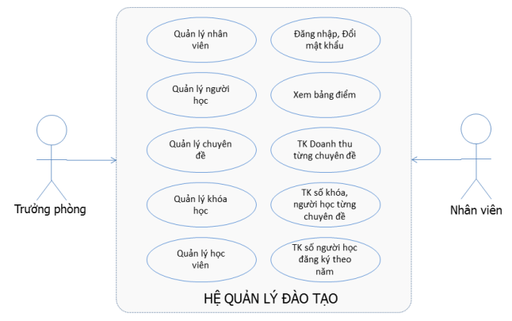

## Đặc tả yêu cầu hệ thống (srs)

### Quản lý nhân viên

♣ Thêm mới nhân viên vào hệ thống

♣ Sửa thông tin của nhân viên

♣ Xóa nhân viên tùy chọn

♣ Cập nhật/xem lại danh sách nhân viên đang có

### Quản lý chuyên đề

• Thêm chuyên đề mới vào hệ thống

• Sửa thông tin của chuyên đề

• Xóa chuyên đề tùy chọn

• Cập nhật/xem lại danh sách chuyên đề đang có

### Quản lý người học

• Thêm người học mới vào hệ thống

• Sửa thông tin của người học

• Xóa người học tùy chọn

• Tìm người học theo mã

• Cập nhật/xem lại danh sách người học đang có

### Quản lý khóa học

• Thêm học khóa học mới với chuyên đề đã có

• Sửa thông tin khóa học

• Xóa khóa học tùy chọn

• Thêm học viên vào khóa học

• Cập nhật/xem lại danh sách khóa học đang có

### Quản lý học viên

• Thêm học viên mới

• Sửa thông tin học viên

• Tìm kiếm học viên theo mã

• Xóa học viên tùy chọn

• Thêm học viên vào khóa học

• Cập nhật/xem lại danh sách học viên

### Quản lý tổng hợp – thống kê

* Chức năng tổng hợp thống kê điểm

♣ Bảng điểm theo khóa học phải có cấu trúc là:

• Mã người học

• Họ và tên

• Điểm

* Chức năng tổng hợp thống kê doanh thu

♣ Doanh thu từng chuyên đề theo năm phải có cấu trúc:

• Chuyên đề

• Số khóa

• Số học viên

• Doanh thu

• Học phí thấp nhất

• Học phí cao nhất

• Học phí trung bình

### Đăng nhập và đăng xuất

o Chức năng đăng nhập và đăng xuất

♣ Đăng nhập: để sử dụng phần mềm, bắt buộc phải đăng nhập

♣ Đăng xuất: đăng nhập lại với người dùng khác hoặc dừng lại đi đâu đó

### Đổi mật khẩu

o Chức năng đổi mật khẩu

♣ Dùng để đổi mật khẩu người dùng user/admin sau khi đã đăng nhập vào hệ thống.

## Sơ đồ triển khai và yêu cầu hệ thống

### Sơ đồ triển khai

**⎫ THÔNG TIN CÁC THỰC THỂ**

o Người học

♣ Mã người đăng ký học

♣ Họ và tên

♣ Ngày sinh

♣ Giới tính

♣ Số điện thoại

♣ Email

♣ Ghi chú

o Chuyên đề

♣ Mã chuyên đề

♣ Tên chuyên đề

♣ Học phí

♣ Thời lượng (tính theo giờ)

♣ Hình logo

♣ Mô tả chuyên đề

o Khóa học

♣ Mã khóa học

♣ Mã chuyên đề

♣ Học phí

♣ Thời lượng

♣ Ngày khai giảng

♣ Ghi chú o Học viên

♣ Mã học viên (số báo danh)

♣ Mã khóa học

♣ Mã người học

♣ Điểm trung bình

o Nhân viên

♣ Mã nhân viên (dùng để đăng nhập)

♣ Mật khẩu

♣ Họ và tên

♣ Vai trò (trưởng phòng hay nhân viên)

o Chú ý: Học phí và thời lượng của chuyên đề có thể bị thay đổi mà không làm ảnh hưởng đến học phí và thời lượng của những người đã học.

### Yêu cầu hệ thống

**CHI TIẾT VỀ YÊU CẦU BẢO MẬT**

o Tất cả phải đăng nhập mới được sử dụng các chức năng trong phần mềm

o Trưởng phòng: được phép sử dụng tất cả

o Nhân viên:

♣ Không được phép thực hiện chức năng xóa trong các chức năng quản lý

♣ Không được phép xem chức năng thống kê doanh thu

# Thiết kế

## Mô hình triển khai

Ứng dụng phần mềm được xây dựng để phục vụ cho nhiều người dùng nhưng cơ sở dữ liệu thì lưu trữ tập trung

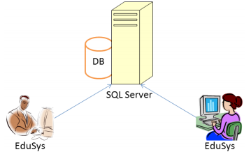

⎫ Cần một máy cài SQL Server 2008+. Máy này cần hệ điều hành window xp trở lên

⎫ Các máy nhân viên phòng đào tạo cài phần mềm edusys. Các máy nhân viên cần JDK 1.8+ với hệ điều hành bất ký

## Thiết kế CSDL

### Sơ đồ quan hệ thực thể

Trong hệ thống đã được mô tả trên chúng ta thấy có các thực thể sau

⎫ Chuyên đề: quản lý chuyên đề đào tạo ngắn hạn

⎫ Khóa học: quản lý thông tin khóa học được tạo ra từ chuyên đề. Có nghĩa là mỗi chuyên đề có thể tạo ra nhiều khóa học.

⎫ Người học: quản lý thông tin của người đăng ký học

⎫ Học viên: Học viên là người học đăng ký học chuyên đề. Mỗi học viên có thể đăng ký học nhiều chuyên đề khác nhau mà không cần phải nhập lại.

⎫ Nhân viên: là người quản trị cần có thông tin đăng nhập đồng thời được ghi nhận mỗi khi nhân viên tạo người học mới hoặc khóa học mới.

Sau khi phân tích chúng ta có thể thấy các thực thể có mối quan hệ với nhau như sơ đồ ERD sau

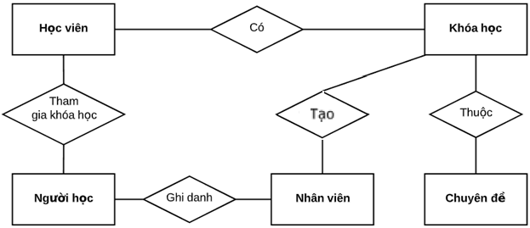

**ERD LEVEL 1**

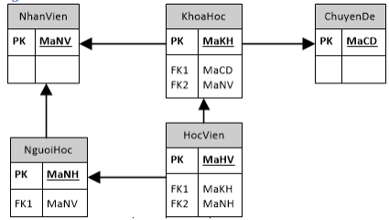

**ERD LEVEL2**

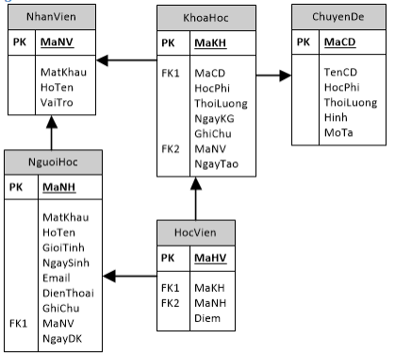

Yêu cầu ràng buộc quan hệ:

⎫ Tất cả các relationship đều là CASCADE (cập nhật dây chuyền)

⎫ Tất cả các relationship đều là NO ACTION ngoại trừ KhoaHoc-HocVien là CASCADE

### Thiết kế chi tiết các thực thể

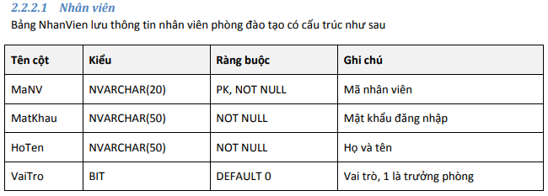

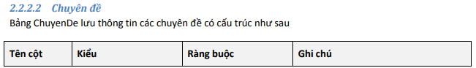

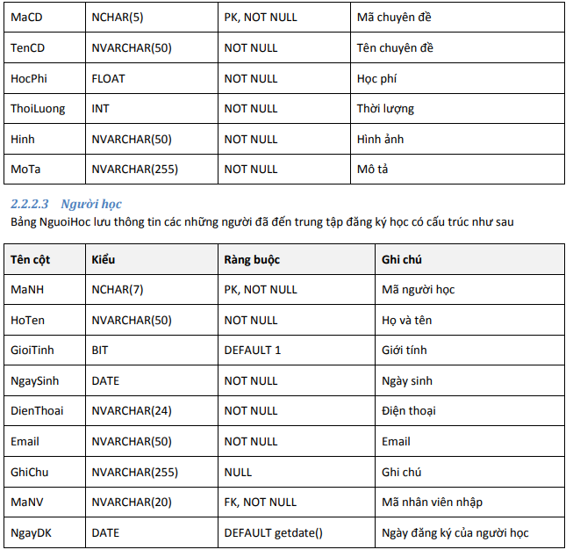

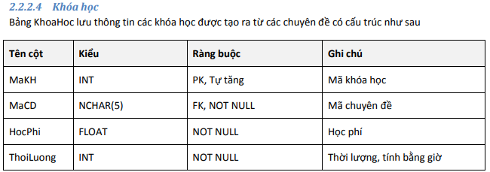

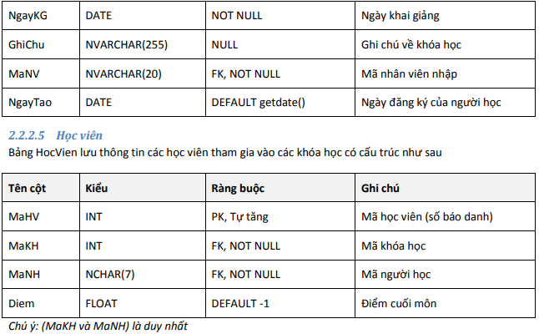

## Thiết kế giao diện

### Sơ đồ tổ chức giao diện

Giao diện chính là một cửa sổ chứa menu chính và toolbar. Thông qua đó để đi đến các giao diện thành viên để thực hiện các chức năng trong hệ thống.

Theo yêu cầu thì mọi nhân viên phải đăng nhập trước khi sử dụng ứng dụng nên form đăng nhập xuất hiện trước để yêu cầu đăng nhập.

Ngoài ra mỗi ứng dụng trong thời gian khởi động cần có một màn hình chào cùng với thanh tiến trình để người có cảm giác ứng dụng đang khởi động.

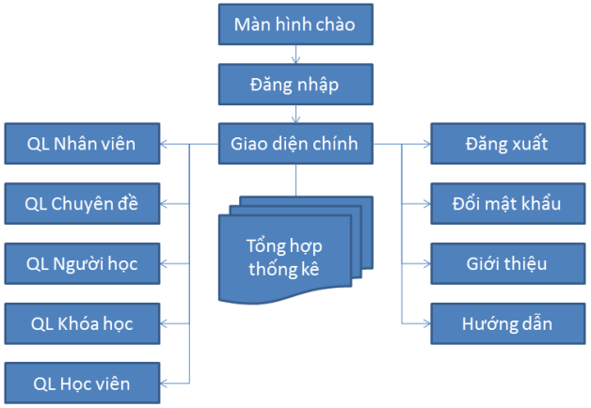

### Giao diện của sổ chính

Trong phần thiết kế giao diện các bạn nên sử dụng gói hình ảnh được cung cấp sẵn trên tài nguyên học tập của LMS. Nếu các bạn không muốn sử dụng gói hình ảnh này thì bạn có thể chọn gói hình ảnh phù hợp của các bạn.

Lưu ý quan trọng:

⎫ Các bạn phải đặt tên đúng như hướng dẫn vì các tên này ảnh hưởng đến việc viết mã sau này. Nếu các bạn đặt tên khác thì phải chỉnh mã sau này theo tên mà các bạn đã đặt.

⎫ Trong lập trình giao diện người ta thường qui ước tiếp đầu ngữ của tên các thành phần giao diện như sau

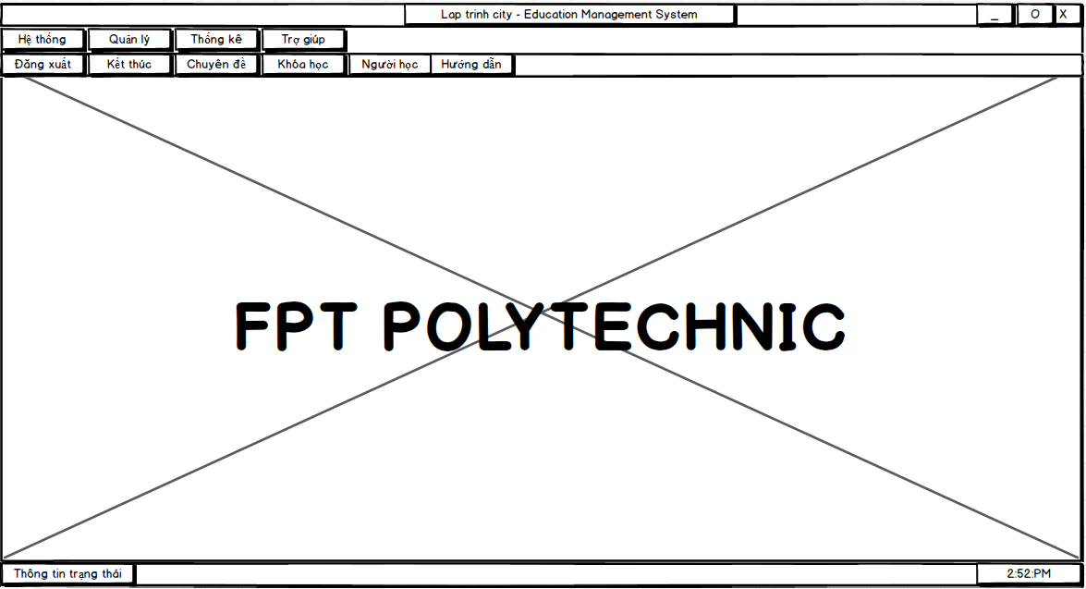

**Mô tả hoạt động**

|  |  |  |  |
| --- | --- | --- | --- |
| **TT** | **Điều khiển** | **Sự kiện** | **Mô tả hoạt động** |
| 1 | [Cửa sổ] | Initialize | Đưa cửa sổ ra giữa màn hình |
| 2 | [Đăng xuất] | Click | Đăng xuất và hiển thị cửa sổ Đăng nhập |
| 3 | [Kết thúc] | Click | Thoát khỏi ứng dụng quản lý |
| 4 | [Chuyên đề] | Click | Hiển thị cửa sổ quản lý chuyên đề |
| 5 | [Khóa học] | Click | Hiển thị cửa sổ quản lý khóa học |
| 6 | [Người học] | Click | Hiển thị cửa sổ quản lý người học |
| 7 | [Hướng dẫn] | Click | Hiển thị trang web của trường |
| 8 | [Hệ thống] | Click | Hiển thị hộp thoại menu con Đăng xuất - Đăng nhập – Thoát – Đổi mật khẩu |
| 9 | [Quản lý] | Click | Hiển thị hộp thoại menu con Quản lý Người học – Chuyên đề - Khóa học – Nhân Viên |
| 10 | [Thống kê] | Click | Hiển thị hộp thoại menu con Thống kê người học từng năm – bảng điểm theo khóa – điểm từng khóa học – doanh thu theo chuyên đề |
| 11 | [Trợ giúp] | Click | Hiển thị hộp thoại menu con Hướng dẫn sử dụng - Giới thiệu về chúng tôi |

### Giao diện cửa sổ chức năng

#### Cửa sổ quản lý nhân viên

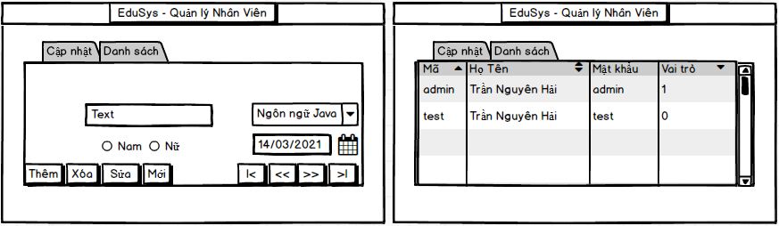

**Mô tả hoạt động**

|  |  |  |  |
| --- | --- | --- | --- |
| **TT** | **Điều khiển** | **Sự kiện** | **Mô tả hoạt động** |
| 1 | [Cửa sổ] | Initialize | Hiển thị tất cả nhân viên lên bảng |
| 2 | [Thêm] | Click | Validation, Thêm vào CSDL một nhân viên mới với dữ liệu nhập từ form |
| 3 | [Sửa] | Click | Validation, Cập nhật thông tin nhân viên đang xem trên form vào CSDL |
| 4 | [Xóa] | Click | Xóa nhân viên có mã đang xem trên form |
| 5 | [Mới] | Click | Xóa trắng form |
| 6 | [Bảng] | Click | Hiển thị thông tin của nhân viên trên hàng được chọn của bảng lên form để xem |
| 7 | [|<] | Click | Hiển thị thông tin của nhân viên của hàng đầu tiên của bảng lên form để xem |
| 8 | [<<] | Click | Hiển thị thông tin của nhân viên của hàng kế trước hàng được chọn của bảng lên form để xem |
| 9 | [>>] | Click | Hiển thị thông tin của nhân viên của hàng kế sau hàng được chọn của bảng lên form để xem |
| 10 | [>|] | Click | Hiển thị thông tin của nhân viên của hàng cuối cùng của bảng lên form để xem |

#### Cửa sổ quản lý chuyên đề

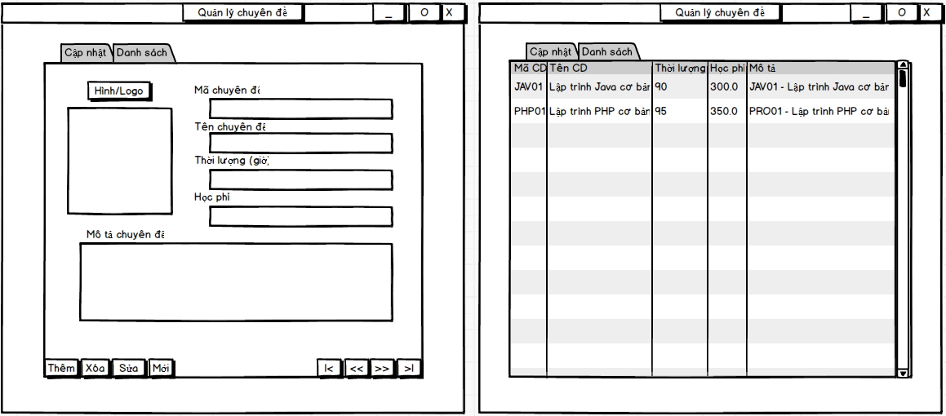

**Mô tả hoạt động:**

|  |  |  |  |
| --- | --- | --- | --- |
| **TT** | **Điều khiển** | **Sự kiện** | **Mô tả hoạt động** |
| 1 | …. |  |  |
| 2 |  |  |  |

#### Cửa sổ quản lý khóa học

**Giao diện:**

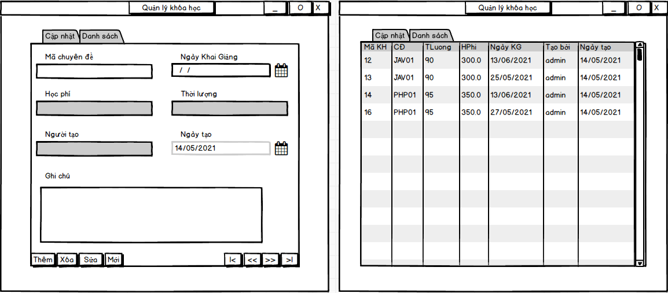

**Mô tả hoạt động:**

|  |  |  |  |
| --- | --- | --- | --- |
| **TT** | **Điều khiển** | **Sự kiện** | **Mô tả hoạt động** |
| 1 | …. |  |  |
| 2 |  |  |  |

#### Cửa sổ quản lý học viên

**Giao diện:**

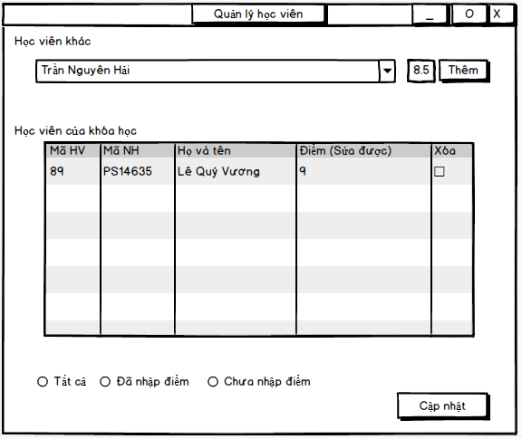

**Mô tả hoạt động:**

|  |  |  |  |
| --- | --- | --- | --- |
| **TT** | **Điều khiển** | **Sự kiện** | **Mô tả hoạt động** |
| 1 | …. |  |  |
| 2 |  |  |  |

#### Cửa sổ thống kê

**Giao diện:**

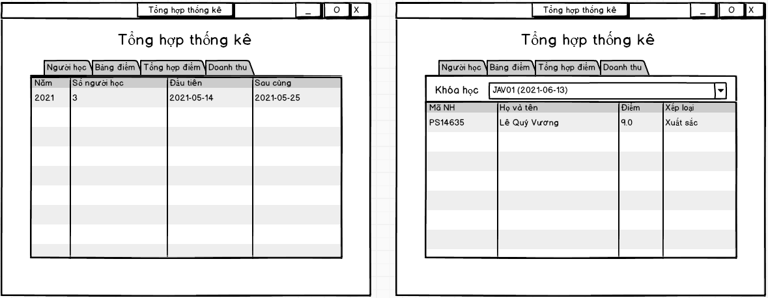

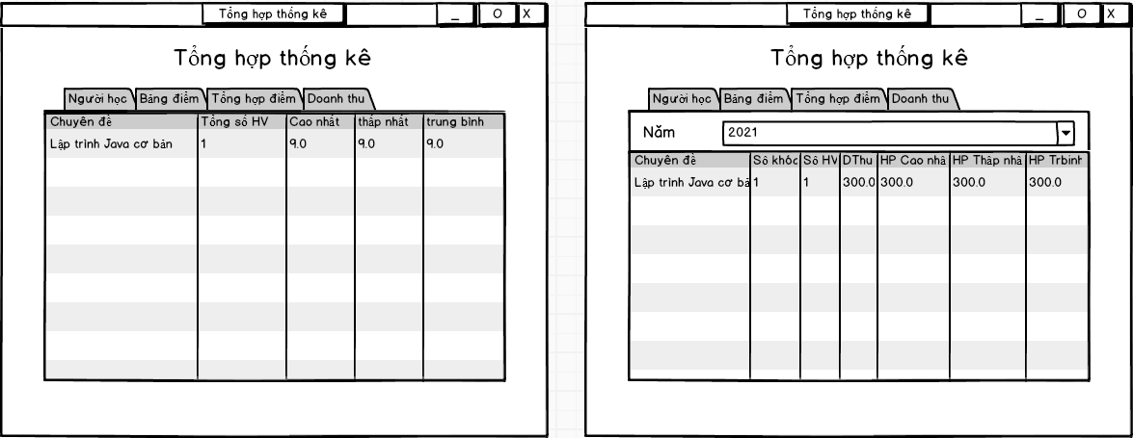

**Mô tả hoạt động:**

|  |  |  |  |
| --- | --- | --- | --- |
| **TT** | **Điều khiển** | **Sự kiện** | **Mô tả hoạt động** |
| 1 | …. |  |  |
| 2 |  |  |  |

### Các giao diện hỗ trợ khác

#### Cửa sổ chào

**Giao diện**

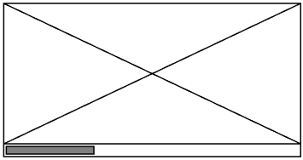

**Mô tả hoạt động**

|  |  |  |  |
| --- | --- | --- | --- |
| **TT** | **Điều khiển** | **Sự kiện** | **Mô tả hoạt động** |
| 1 | …. |  |  |
| 2 |  |  |  |

#### Cửa sổ đăng nhập

**Giao diện**

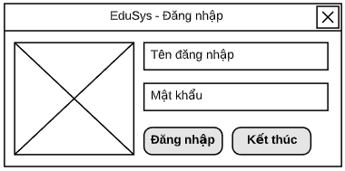

**Mô tả hoạt động**

|  |  |  |  |
| --- | --- | --- | --- |
| **TT** | **Điều khiển** | **Sự kiện** | **Mô tả hoạt động** |
| 1 | …. |  |  |
| 2 |  |  |  |

#### Cửa sổ đổi mật khẩu

**Giao diện:**

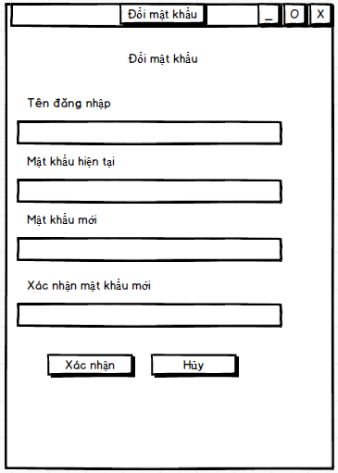

**Mô tả hoạt động:**

|  |  |  |  |
| --- | --- | --- | --- |
| **TT** | **Điều khiển** | **Sự kiện** | **Mô tả hoạt động** |
| 1 | …. |  |  |
| 2 |  |  |  |

#### Cửa sổ giới thiệu

**Giao diện:**

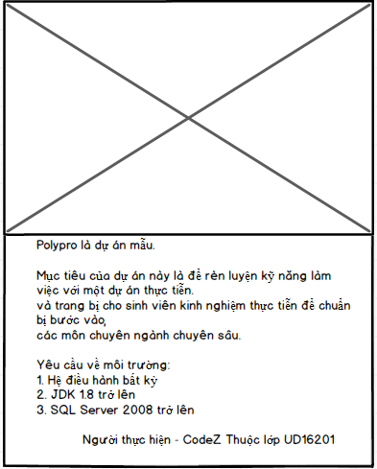

**Mô tả hoạt động:**

|  |  |  |  |
| --- | --- | --- | --- |
| **TT** | **Điều khiển** | **Sự kiện** | **Mô tả hoạt động** |
| 1 | …. |  |  |
| 2 |  |  |  |

# Thực hiện dự án

## Tạo giao diện với Swing

* *Mỗi của sổ chức năng cần làm rõ các mục sau đây:*
  + *Hình giao diện của cửa sổ chức năng*
  + *Bảng mô tả các điều khiển (control) và tên của chúng*

### Cửa sổ chính (EduSysJFrame)

**Giao diện**

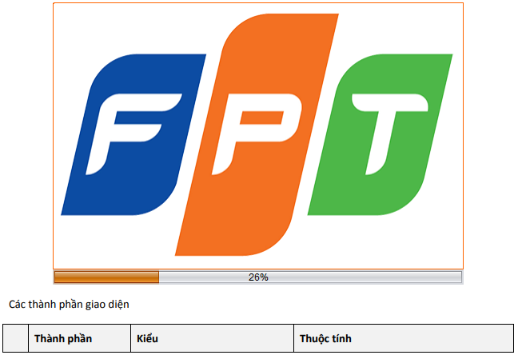

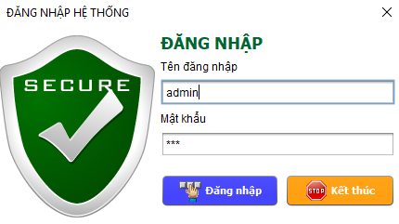

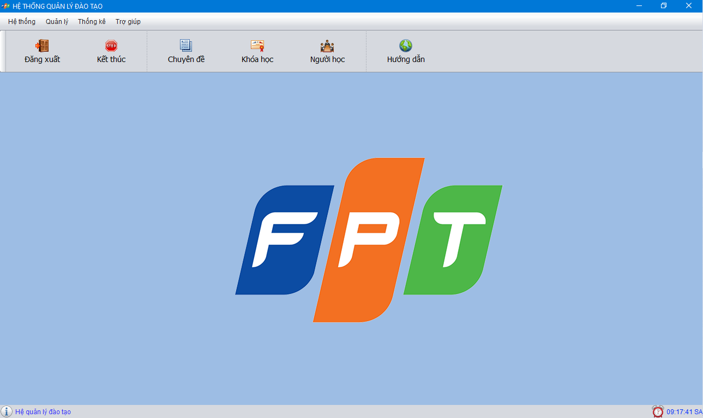

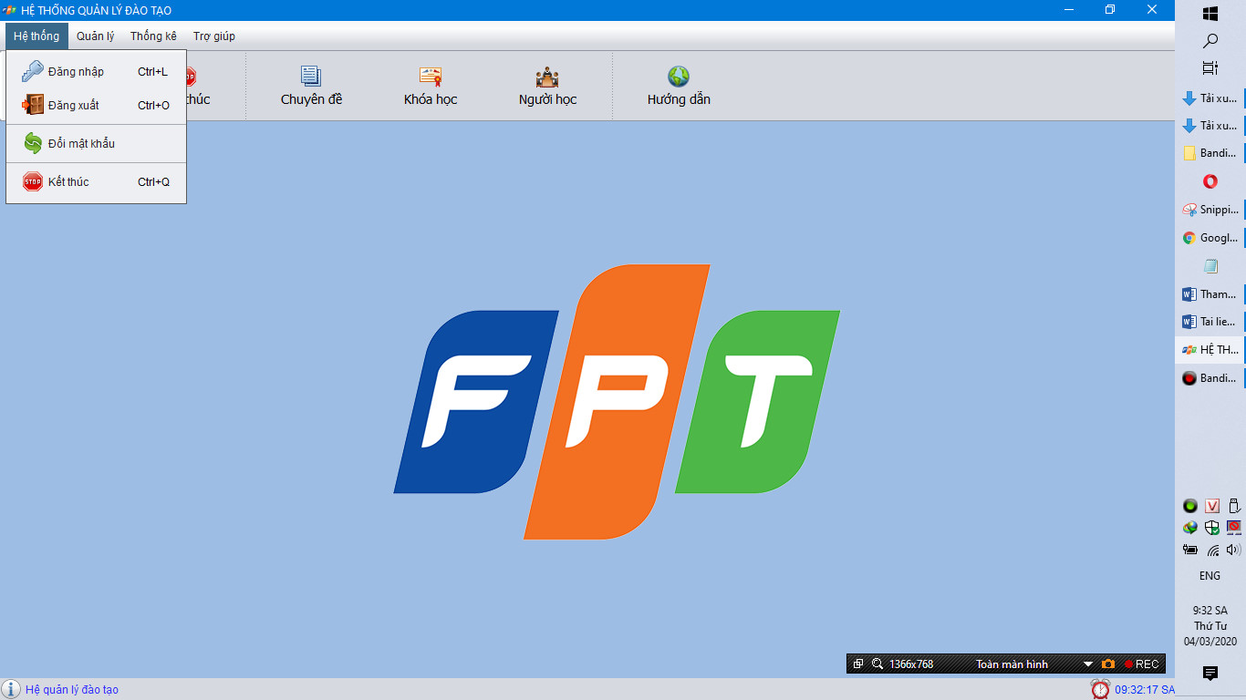

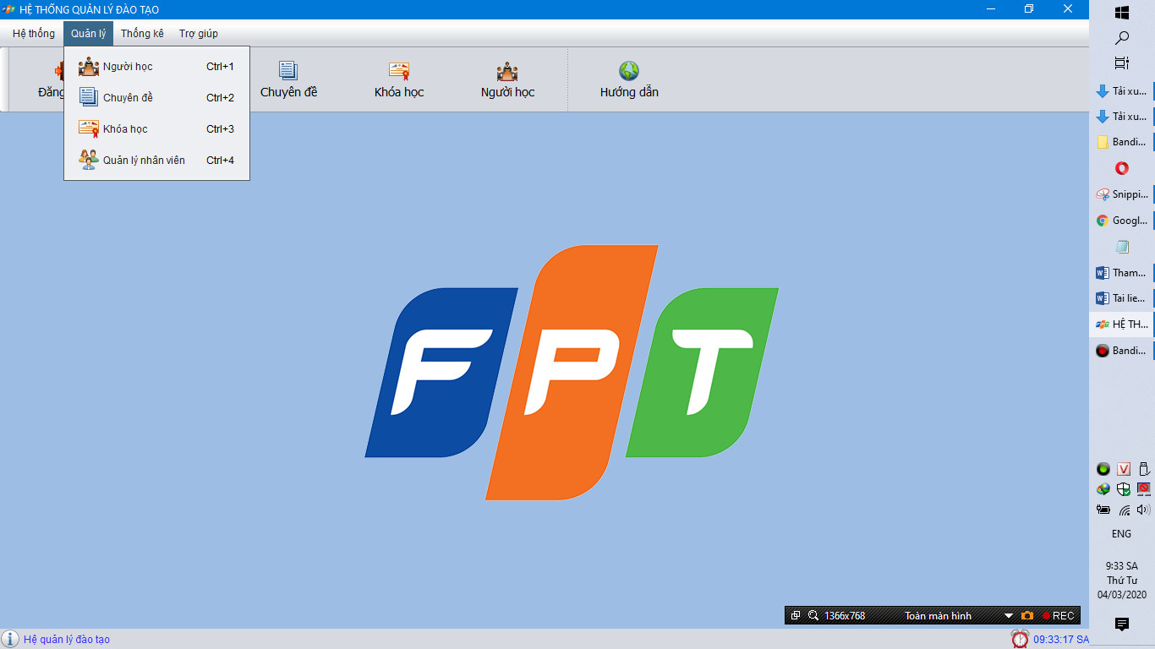

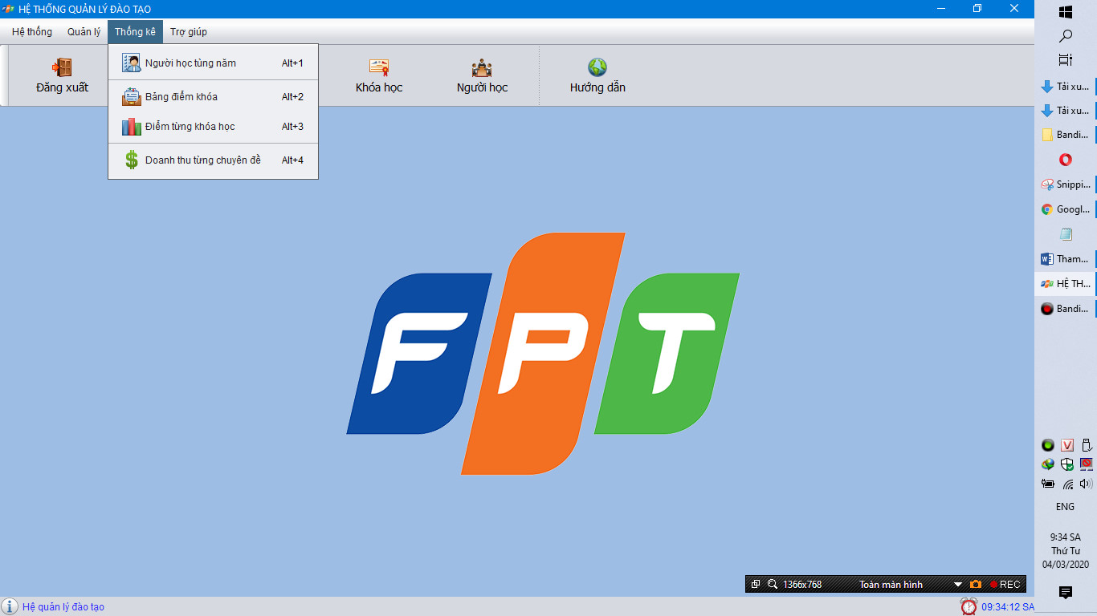

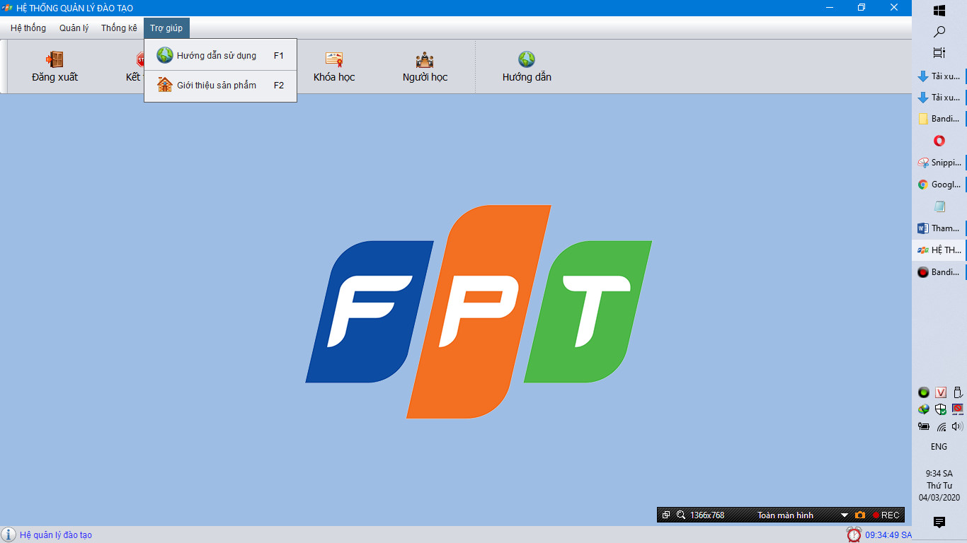

### Các cửa sổ quản lý

#### Cửa sổ quản lý nhân viên (NhanVienJDialog)

**Giao diện**

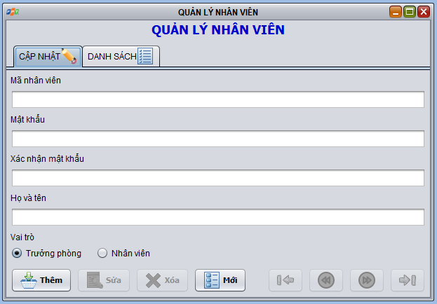

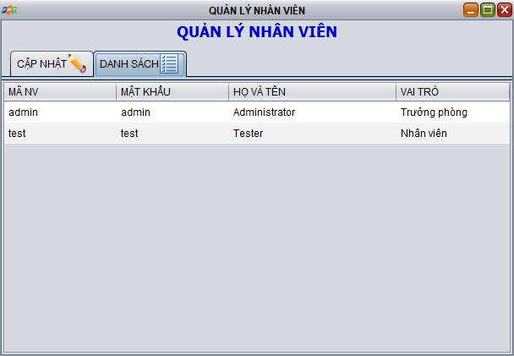

Các thành phần giao diện

|  |  |  |  |  |
| --- | --- | --- | --- | --- |
|  |  | **Component** | **Kiểu** | **Thuộc tính** |
|  |  |  |  |  |
|  | 1 | NhanVienJFrame | JFrame | Title: QUẢN LÝ NHÂN VIÊN |
|  |  |  |  | defaultCloseOperation:DISPONSE |
|  |  |  |  |  |
|  | 2 | lblTitle | JLabel | Text: QUẢN LÝ NHÂN VIÊN QUẢN TRỊ |
|  |  |  |  | Foreground: [0,0,204] |
|  |  |  |  | Font:Tahoma, Bold, 14 |
|  |  |  |  |  |
|  | 3 | tabs | JTabbedPane |  |
|  |  |  |  |  |
|  | 4 | pnlEdit | JPanel | Tab Title: CẬP NHẬT |
|  |  |  |  |  |
|  | 5 | pnlList | JPanel | Tab Title: DANH SÁCH |
|  |  |  |  |  |
|  | 6 | lblMaNV | JLabel | Text: Mã nhân viên |
|  |  |  |  |  |
|  | 7 | txtMaNV | JTextField |  |
|  |  |  |  |  |
| 8 | | lblMatKhau | JLabel | Text: Mật khẩu |
|  | |  |  |  |
| 9 | | txtMatKhau | JPassword |  |
|  | |  |  |  |
| 10 | | lblXacNhanMK | JLabel | Text: Xác nhận mật khẩu |
|  | |  |  |  |
| 11 | | txtXacNhanMK | JPassword |  |
|  | |  |  |  |
| 12 | | lblHoTen | JLabel | Text: Họ và tên |
|  | |  |  |  |
| 13 | | txtHoTen | JTextField |  |
|  | |  |  |  |
| 14 | | lblVaiTro | JLabel | Text: Vai trò |
|  | |  |  |  |
| 15 | | bgrVaiTro | ButtonGroup |  |
|  | |  |  |  |
| 16 | | rdoTruongPhong | JRadioButton | Text: Trưởng phòng |
|  | |  |  | Selected: true |
|  | |  |  | buttonGroup: bgrVaiTro |
|  | |  |  |  |
| 17 | | rdoNhanVien |  | Text: Nhân viên |
|  | |  |  | buttonGroup: bgrVaiTro |
|  | |  |  |  |
| 18 | | btnInsert | JButton | Text:Thêm |
|  | |  |  |  |
| 19 | | btnUpdate | JButton | Text:Sửa |
|  | |  |  |  |
| 20 | | btnDelete | JButton | Text:Xóa |
|  | |  |  |  |
| 21 | | btnClear | JButton | Text:Mới |
|  | |  |  |  |
| 22 | | btnFirst | JButton | Text: |< |
|  | |  |  |  |
| 23 | | btnPrev | JButton | Text: << |
|  | |  |  |  |
| 24 | | btnNext | JButton | Text: >> |
|  | |  |  |  |
| 25 | | btnLast | JButton | Text: >| |
|  | |  |  |  |
| 26 | | tblGridView | JTable | Model: như hình |
|  | |  |  | Height: 25 |
|  | |  |  |  |

#### Cửa sổ quản lý chuyên đề (ChuyenDeJDialog)

**Giao diện**

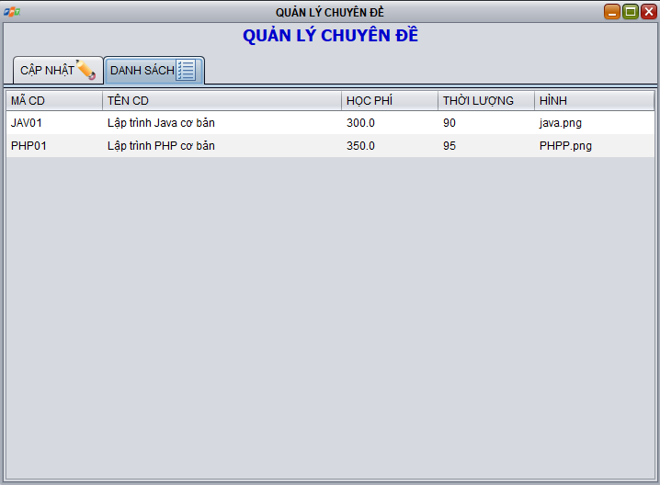

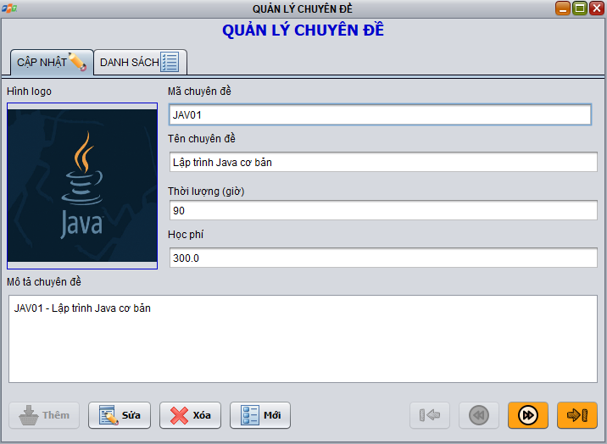

Các thành phần giao diện:

|  |  |  |  |  |
| --- | --- | --- | --- | --- |
|  |  | **Component** | **Kiểu** | **Thuộc tính** |
|  |  |  |  |  |
|  | 1 | ChuyenDeJFrame | JFrame | Title: QUẢN LÝ CHUYÊN ĐỀ |
|  |  |  |  | defaultCloseOperation:DISPONSE |
|  |  |  |  |  |
|  | 2 | lblTitle | JLabel | Text: QUẢN LÝ CHUYÊN ĐỀ |
|  |  |  |  | Foreground: [0,0,204] |
|  |  |  |  | Font:Tahoma, Bold, 14 |
|  |  |  |  |  |
|  | 3 | tabs | JTabbedPane |  |
|  |  |  |  |  |
|  | 4 | pnlEdit | JPanel | Tab Title: CẬP NHẬT |
|  |  |  |  |  |
|  | 5 | pnlList | JPanel | Tab Title: DANH SÁCH |
|  |  |  |  |  |
| 6 | | lblMaCD | JLabel | Text: Mã chuyên đề |
|  | |  |  |  |
| 7 | | txtMaCD | JTextField |  |
|  | |  |  |  |
| 8 | | lblTenCD | JLabel | Text: Tên chuyên đề |
|  | |  |  |  |
| 9 | | txtTenCD | JTextField |  |
|  | |  |  |  |
| 10 | | lblHocPhi | JLabel | Text: Học phí |
|  | |  |  |  |
| 11 | | txtHocPhi | JTextField |  |
|  | |  |  |  |
| 12 | | lblThoiLuong | JLabel | Text: Thời lượng (giờ) |
|  | |  |  |  |
| 13 | | txtThoiLuong | JTextField |  |
|  | |  |  |  |
| 14 | | lblMoTa | JLabel | Text: Mô tả chuyên đề |
|  | |  |  |  |
| 15 | | txtMoTa | JTextArea |  |
|  | |  |  |  |
| 16 | | lblHinh | JLabel | Text: Hình logo |
|  | |  |  |  |
| 17 | | lblHinh | JLabel | Text: |
|  | |  |  |  |
| 18 | | btnInsert | JButton | Text:Thêm |
|  | |  |  |  |
| 19 | | btnUpdate | JButton | Text:Sửa |
|  | |  |  |  |
| 20 | | btnDelete | JButton | Text:Xóa |
|  | |  |  |  |
| 21 | | btnClear | JButton | Text:Mới |
|  | |  |  |  |
| 22 | | btnFirst | JButton | Text: |< |
|  | |  |  |  |
| 23 | | btnPrev | JButton | Text: << |
|  | |  |  |  |
| 24 | | btnNext | JButton | Text: >> |
|  | |  |  |  |
| 25 | | btnLast | JButton | Text: >| |
|  | |  |  |  |
| 26 | | tblGridView | JTable | Model: như hình |
|  | |  |  | Height: 25 |
|  | |  |  |  |
| 27 | | fileChooser | JFileChooser | dialogTitle: Chọn logo chuyên đề |
|  | |  |  |  |

#### Cửa sổ quản lý người học (NguoiHocJDialog)

**Giao diện**

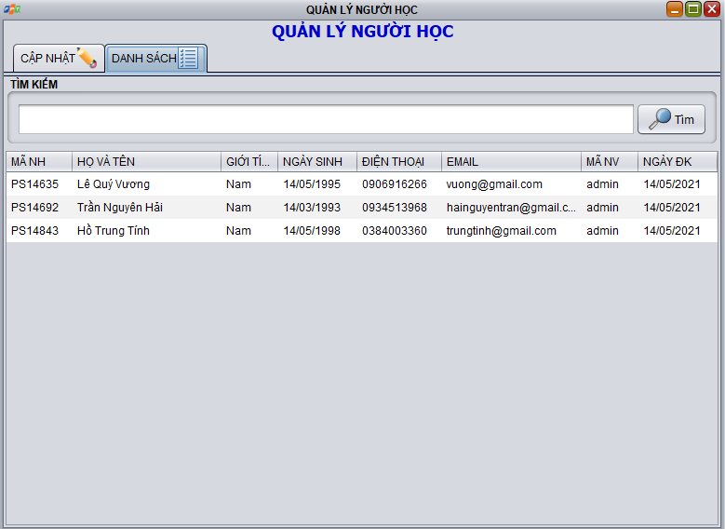

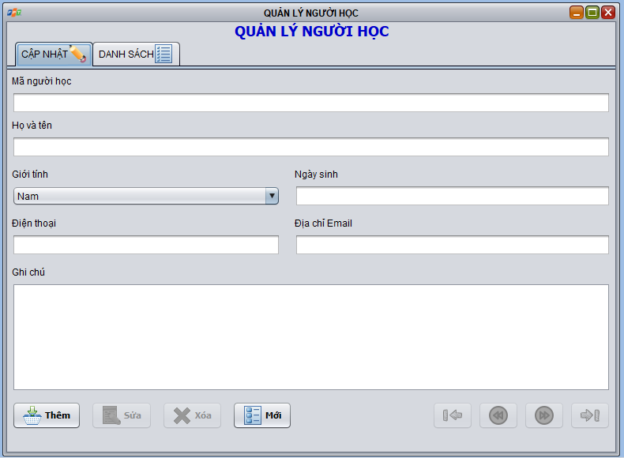

Các thành phần giao diện

|  |  |  |  |  |
| --- | --- | --- | --- | --- |
|  |  | **Component** | **Kiểu** | **Thuộc tính** |
|  |  |  |  |  |
|  | 1 | NguoiHocJFrame | JFrame | Title: QUẢN LÝ NGƯỜI HỌC |
|  |  |  |  | defaultCloseOperation:DISPONSE |
|  |  |  |  |  |
|  | 2 | lblTitle | JLabel | Text: QUẢN LÝ NGƯỜI HỌC |
|  |  |  |  | Foreground: [0,0,204] |
|  |  |  |  | Font:Tahoma, Bold, 14 |
|  |  |  |  |  |
|  | 3 | tabs | JTabbedPane |  |
|  |  |  |  |  |
|  | 4 | pnlEdit | JPanel | Tab Title: CẬP NHẬT |
|  |  |  |  |  |
|  | 5 | pnlList | JPanel | Tab Title: DANH SÁCH |
|  |  |  |  |  |
|  | 6 | lblMaNH | JLabel | Text: Mã người học |
|  |  |  |  |  |
|  | 7 | txtMaNH | JTextField |  |
|  |  |  |  |  |
|  | 8 | lblHoTen | JLabel | Text: Họ và tên |
|  |  |  |  |  |
|  | 9 | txtHoTen | JTextField |  |
|  |  |  |  |  |
|  | 10 | lblGioiTinh | JLabel | Text: Giới tính |
|  |  |  |  |  |
|  | 11 | cboGioiTinh | JComboBox | Model: Nam, Nữ |
|  |  |  |  |  |
|  | 12 | lblNgaySinh | JLabel | Text: Ngày sinh |
|  |  |  |  |  |
|  | 13 | txtNgaySinh | JTextField |  |
|  |  |  |  |  |
|  | 14 | lblDienThoai | JLabel | Text: Điện thoại |
|  |  |  |  |  |
|  | 15 | txtDienThoai | JTextField |  |
|  |  |  |  |  |
|  | 16 | lblEmail | JLabel | Text: Email |
|  |  |  |  |  |
|  | 17 | txtEmail | JTextField |  |
|  |  |  |  |  |
|  | 18 | lblGhiChu | JLabel | Text: Ghi chú |
|  |  |  |  |  |
|  | 19 | txtGhiChu | JTextArea |  |
|  |  |  |  |  |
|  | 20 | btnInsert | JButton | Text:Thêm |
|  |  |  |  |  |
| 21 | | btnUpdate | JButton | Text:Sửa |
|  | |  |  |  |
| 22 | | btnDelete | JButton | Text:Xóa |
|  | |  |  |  |
| 23 | | btnClear | JButton | Text:Mới |
|  | |  |  |  |
| 24 | | btnFirst | JButton | Text: |< |
|  | |  |  |  |
| 25 | | btnPrev | JButton | Text: << |
|  | |  |  |  |
| 26 | | btnNext | JButton | Text: >> |
|  | |  |  |  |
| 27 | | btnLast | JButton | Text: >| |
|  | |  |  |  |
| 28 | | tblGridView | JTable | Model: như hình |
|  | |  |  | Height: 25 |
|  | |  |  |  |
| 28 | | pnlTimKiem | JPanel | Border: TitledBorder(Title: Tìm Kiếm) |
|  | |  |  |  |
| 30 | | txtTimKiem | JTextField |  |
|  | |  |  |  |
| 31 | | btnTimKiem | JButton | Tìm |

#### Cửa sổ quản lý khóa học (KhoaHocJDialog)

**Giao diện**

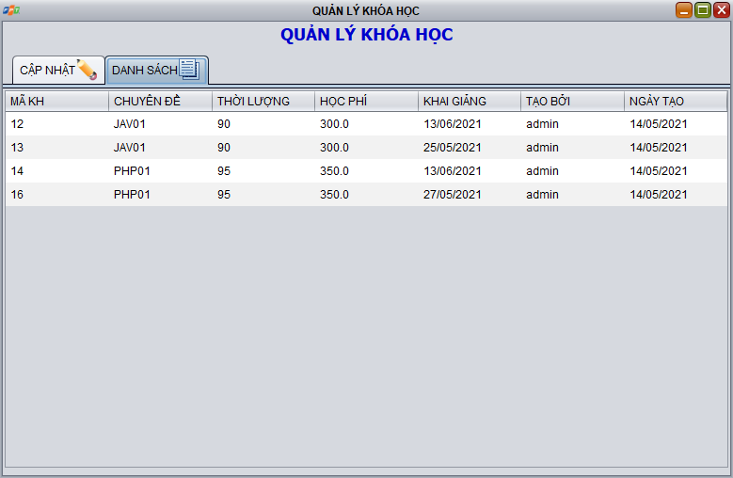

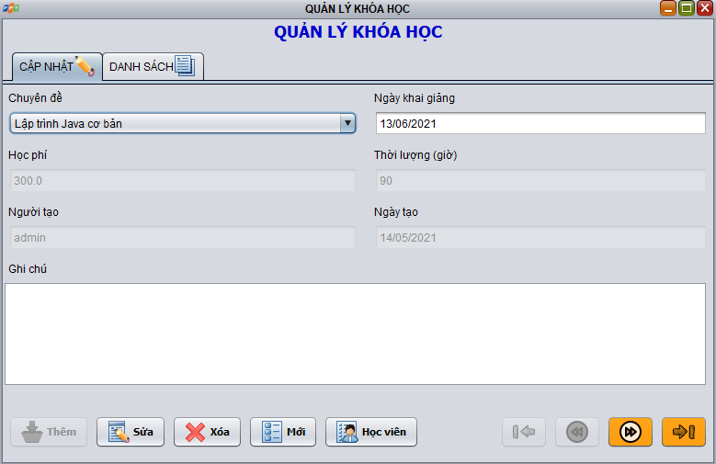

Các thành phần giao diện:

|  |  |  |  |  |  |
| --- | --- | --- | --- | --- | --- |
|  |  | **Component** | **Kiểu** | **Thuộc tính** | |
|  |  |  |  |  | |
|  | 1 | KhoaHocJFrame | JFrame | Title: QUẢN LÝ KHÓA HỌC | |
|  |  |  |  |  | |
|  | 2 | lblTitle | JLabel | Text: QUẢN LÝ KHÓA HỌC | |
|  |  |  |  | Foreground: [0,0,204] | |
|  |  |  |  | Font:Tahoma, Bold, 14 | |
|  |  |  |  |  | |
|  | 3 | tabs | JTabbedPane |  | |
|  |  |  |  |  | |
|  | 4 | pnlEdit | JPanel | Tab Title: CẬP NHẬT | |
|  |  |  |  |  | |
|  | 5 | pnlList | JPanel | Tab Title: DANH SÁCH | |
|  |  |  |  |  | |
|  | 6 | lblChuyenDe | JLabel | Text: Chuyên đề | |
|  |  |  |  |  | |
|  | 7 | cboChuyenDe | JComboBox | Model: | |
|  |  |  |  | Editable: false | |
|  |  |  |  |  | |
|  | 8 | lblNgayKG | JLabel | Text: Ngày khai giảng |  |
|  |  |  |  |  |  |
|  | 9 | txtNgayKG | JTextField |  |  |
|  |  |  |  |  |  |
|  | 10 | lblHocPhi | JLabel | Text: Học phí |  |
|  |  |  |  |  |  |
|  | 11 | txtHocPhi | JTextField | Editable: false |  |
|  |  |  |  | Enable: false |  |
|  |  |  |  |  |  |
|  | 12 | lblThoiLuong | JLabel | Text: Thời lượng (giờ) |  |
|  |  |  |  |  |  |
|  | 13 | txtThoiLuong | JTextField | Editable: false |  |
|  |  |  |  | Enable: false |  |
|  |  |  |  |  |  |
|  | 14 | lblMaNV | JLabel | Text: Người tạo |  |
|  |  |  |  |  |  |
|  | 15 | txtMaNV | JTextField | Editable: false |  |
|  |  |  |  | Enable: false |  |
|  |  |  |  |  |  |
|  | 16 | lblNgayTao | JLabel | Text: Ngày tạo |  |
|  |  |  |  |  |  |
|  | 17 | txtNgayTao | JLabel | Editable: false |  |
|  |  |  |  | Enable: false |  |
|  |  |  |  |  |  |
|  | 18 | lblGhiChu | JLabel | Text: Ghi chú |  |
|  |  |  |  |  |  |
|  | 19 | txtGhiChu | JTextArea |  |  |
|  |  |  |  |  |  |
|  | 20 | btnInsert | JButton | Text:Thêm |  |
|  |  |  |  |  |  |
|  | 21 | btnUpdate | JButton | Text:Sửa |  |
|  |  |  |  |  |  |
|  | 22 | btnDelete | JButton | Text:Xóa |  |
|  |  |  |  |  |  |
|  | 23 | btnClear | JButton | Text:Mới |  |
|  |  |  |  |  |  |
|  | 24 | btnFirst | JButton | Text: |< |  |
|  |  |  |  |  |  |
|  | 25 | btnPrev | JButton | Text: << |  |
|  |  |  |  |  |  |
|  | 26 | btnNext | JButton | Text: >> |  |
|  |  |  |  |  |  |
|  | 27 | btnLast | JButton | Text: >| |  |
|  |  |  |  |  |  |
|  | 28 | tblGridView | JTable | Model: như hình |  |
|  |  |  |  | Height: 25 |  |
|  |  |  |  |  |  |
| 29 | | btnHocVien | JButton | Text: Học viên | |

#### Cửa sổ quản lý học viên (HocVienJDialog)

**Giao diện**

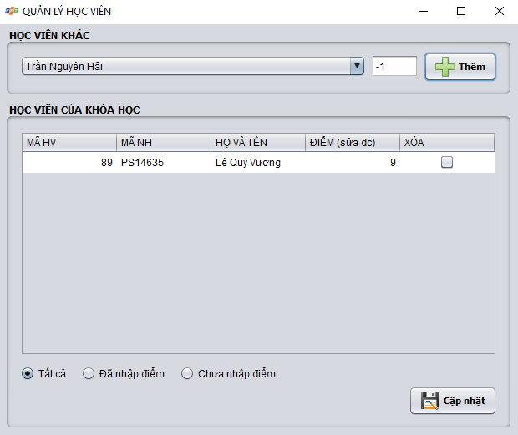

|  |  |  |  |  |
| --- | --- | --- | --- | --- |
|  |  | **Component** | **Kiểu** | **Thuộc tính** |
|  |  |  |  |  |
|  | 1 | HocVienJFrame | JFrame | Title: QUẢN LÝ HỌC VIÊN KHÓA HỌC |
|  |  |  |  | defaultCloseOperation:DISPONSE |
|  |  |  |  |  |
|  | 2 | pnlHVKhac | JPanel | Border: TitledBorder(Title: HỌC VIÊN KHÁC) |
|  |  |  |  |  |
|  | 3 | pnlHVKH | JPanel | Border: TitledBorder(Title: HỌC VIÊN CỦA KHÓA HỌC) |
|  |  |  |  |  |
|  | 4 | cboNguoiHoc | JComboBox | Model: |
|  |  |  |  | Editable: false |
|  |  |  |  |  |
|  | 5 | txtDiem | JTextField |  |
|  |  |  |  |  |
| 6 | | btnThem | JButton | Text: Thêm |
|  | |  |  |  |
| 7 | | tblGridView | JTable | Model: như hình |
|  | |  |  | Height: 25 |
|  | |  |  |  |
| 8 | | bgrPhanLoai | ButtonGroup |  |
|  | |  |  |  |
| 9 | | rdoTatCa | JButtonGroup | Text: Tất cả |
|  | |  |  | Selected: true |
|  | |  |  | ButtonGroup:bgrPhanLoai |
|  | |  |  |  |
| 10 | | rdoDaNhap | JButtonGroup | Text: Đã nhập điểm |
|  | |  |  | ButtonGroup:bgrPhanLoai |
|  | |  |  |  |
| 11 | | rdoChuaNhap | JButtonGroup | Text: Chưa nhập điểm |
|  | |  |  | ButtonGroup:bgrPhanLoai |
|  | |  |  |  |
| 12 | | btnCapNhat | JButton | Text: Cập nhật |
|  | |  |  |  |

### Cửa sổ tổng hợp thống kê (ThongKeJDialog)

**Giao diện**

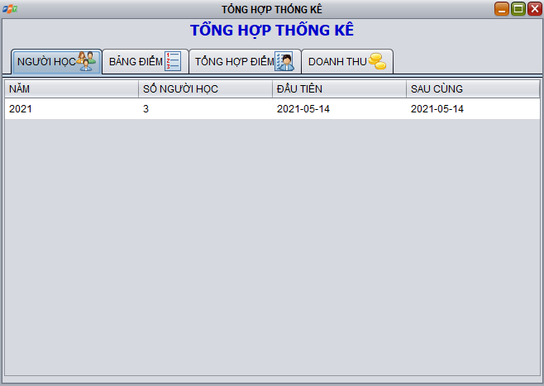

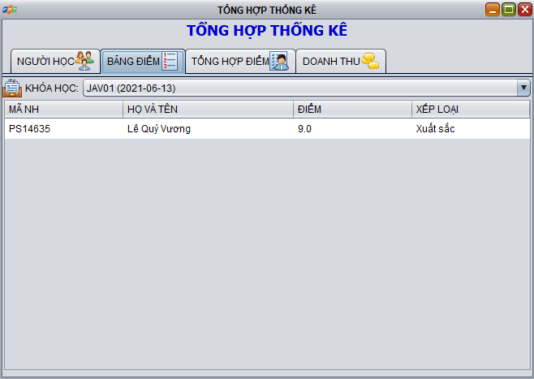

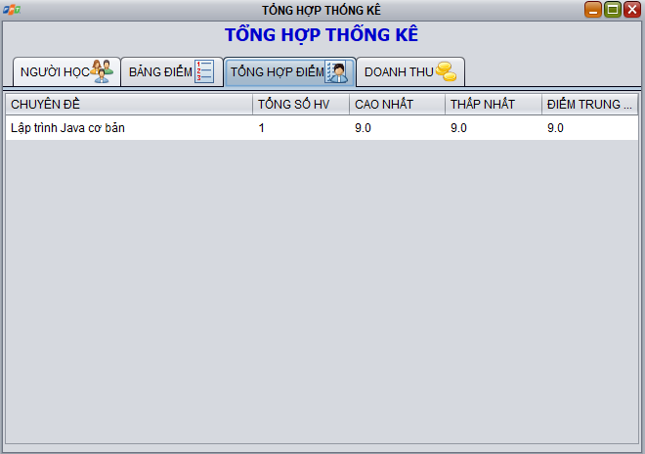

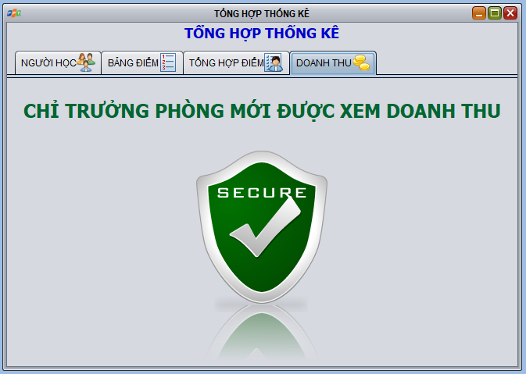

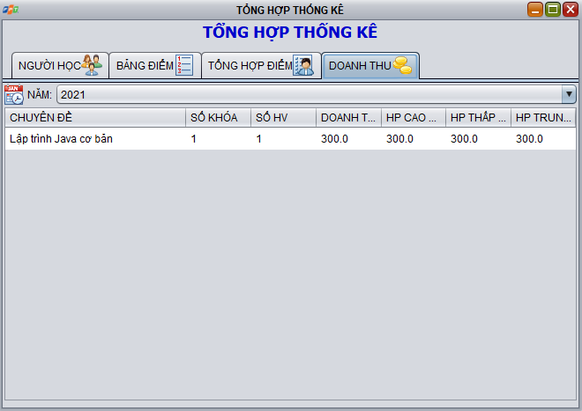

Các thành phần giao diện:

|  |  |  |  |  |
| --- | --- | --- | --- | --- |
|  |  | **Component** | **Kiểu** | **Thuộc tính** |
|  |  |  |  |  |
|  | 1 | ThongKeJFrame | JFrame | Title: TỔNG HỢP – THỐNG KÊ |
|  |  |  |  | defaultCloseOperation:DISPONSE |
|  |  |  |  |  |
|  | 2 | lblTitle | JLabel | Text: TỔNG HỢP – THỐNG KÊ |
|  |  |  |  |  |
|  | 3 | tabs | JTabbedPane |  |
|  |  |  |  |  |
|  | 4 | pnlNguoiHoc | JPanel | Tab Title: NGƯỜI HỌC |
|  |  |  |  | Layout: BorderLayout |
|  |  |  |  |  |
|  | 5 | tblNguoiHoc | JTable | Model: như hình |
|  |  |  |  | Height: 25 |
|  |  |  |  |  |
|  | 6 | pnlBangDiem | JPanel | Tab Title: BẢNG ĐIỂM |
|  |  |  |  | Layout: BorderLayout |
|  |  |  |  |  |
| 7 | | pnlKhoaHoc | JPanel | Layout: BorderLayout |
|  | |  |  | Layout.Direction: first |
|  | |  |  |  |
| 8 | | lblKhoaHoc | JLabel | Text: KHÓA HỌC |
|  | |  |  | Layout.Direction: before |
|  | |  |  |  |
| 9 | | cboKhoaHoc | JComboBox | Model: |
|  | |  |  | Editable: false |
|  | |  |  | Layout.Direction: center |
|  | |  |  |  |
| 10 | | tblBangDiem | JTable | Layout.Direction: center |
|  | |  |  | Model: như hình |
|  | |  |  | Height: 25 |
|  | |  |  |  |
| 11 | | pnlKhoaHoc | JPanel | Tab Title: TỔNG HỢP |
|  | |  |  | Layout: BorderLayout |
|  | |  |  |  |
| 12 | | tblTongHop | JTable | Model: như hình |
|  | |  |  | Height: 25 |
|  | |  |  | Layout.Direction: center |
|  | |  |  |  |
| 13 | | pnlDoanhThu | JPanel | Tab Title: DOANH THU |
|  | |  |  | Layout: BorderLayout |
|  | |  |  |  |
| 14 | | pnlName | JPanel | Layout: BorderLayout |
|  | |  |  | Layout.Direction: first |
|  | |  |  |  |
| 15 | | lblNam | JLabel | Text: NĂM |
|  | |  |  | Layout.Direction: before |
|  | |  |  |  |
| 16 | | cboNam | JComboBox | Model: |
|  | |  |  | Editable: false |
|  | |  |  | Layout.Direction: center |
|  | |  |  |  |
| 17 | | tblDoanhThu | JTable | Model: như hình |
|  | |  |  | Height: 25 |
|  | |  |  | Layout.Direction: center |
|  | |  |  |  |

### Các giao diện hỗ trợ khác

#### Cửa sổ chào (ChaoJDialog)

**Giao diện**



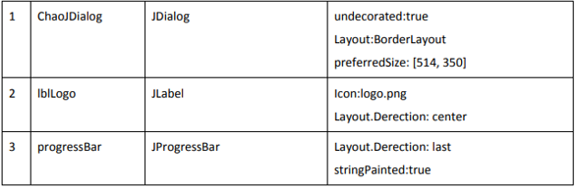

#### Cửa sổ giới thiệu (GioiThieuJDialog)

**Giao diện**



Các thành phần giao diện:

|  |  |  |  |  |
| --- | --- | --- | --- | --- |
|  |  | **Component** | **Kiểu** | **Thuộc tính** |
|  |  |  |  |  |
|  | 1 | GioiThieuJDialog | JDialog | Undecorated: True |
|  |  |  |  | preferredSize: [512, 505] |
|  |  |  |  | alwaysOnTop: True |
|  |  |  |  | Layout: BorderLayout |
|  |  |  |  |  |
|  | 2 | lblTitle | JLabel | Icon: logo-small.png |
|  |  |  |  | Layout.Direction: first |
|  |  |  |  |  |
|  | 3 | txtGioiThieu | JTextPane | Text: như hình |
|  |  |  |  | Layout.Direction: center  Editable: false |
|  |  |  |  |  |

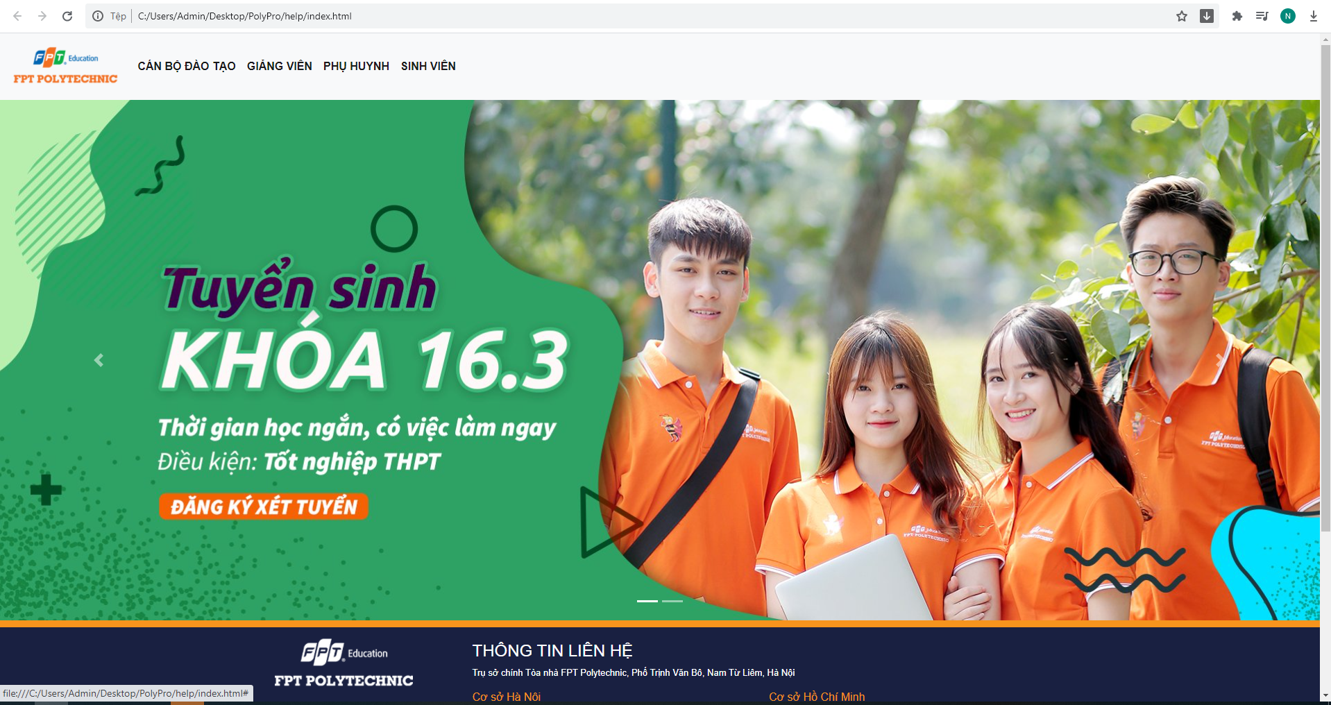

Thiết kế giao diện:

Thiết kế các trang web hướng dẫn sử dụng phần mềm. Trong phần viết mã sẽ hướng dẫn cách mở các trang web này khi người dùng nhấp vào mục hướng dẫn trong menu trợ giúp.

#### Cửa sổ đăng nhập (DangNhapJDialog)

**Giao diện**

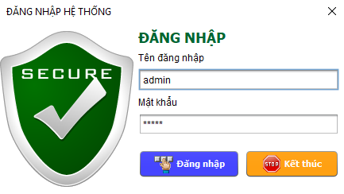

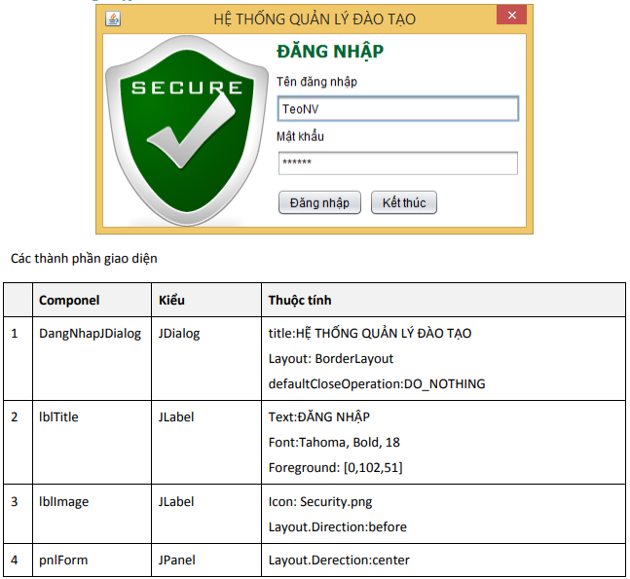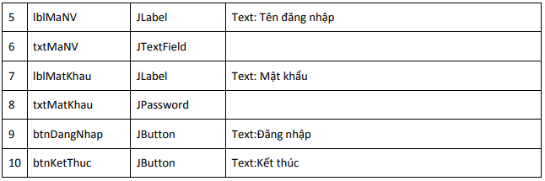

#### Cửa sổ đổi mật khẩu (DoiMatKhauJDialog)

**Giao diện**

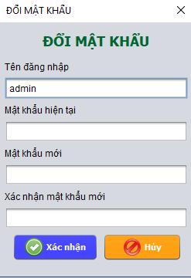

## Tạo CSDL với SQL Server

### Sơ đồ quan hệ

#### Sơ đồ quan hệ



### Chi tiết các bảng

#### Chi tiết các bảng

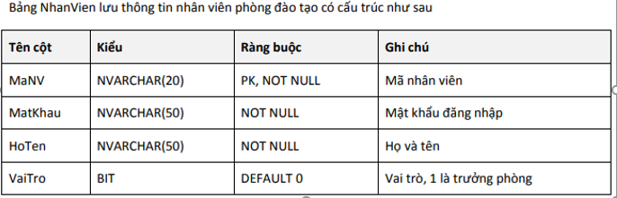

**Mã lệnh tạo bảng**

CREATE TABLE NhanVien(

MaNV nvarchar(50) NOT NULL,

MatKhau nvarchar(50) NOT NULL,

HoTen nvarchar(50) NOT NULL,

VaiTro bit NOT NULL DEFAULT 0,

PRIMARY KEY(MaNV)

)

GO

**Câu lệnh SQL cơ bản**

|  |  |
| --- | --- |
|  |  |
| **Hành động** | **Câu lệnh SQL** |
|  |  |
| Thêm mới | INSERT INTO NhanVien (MaNV, MatKhau, HoTen, VaiTro) VALUES (?, ?, ?, ?) |
|  |  |
| Cập nhật theo mã | UPDATE NhanVien SET MatKhau=?, HoTen=?, VaiTro=? WHERE MaNV=? |
|  |  |
| Xóa theo mã | DELETE FROM NhanVien WHERE MaNV=? |
|  |  |
| Truy vấn tất cả | SELECT * FROM NhanVien |
|  |  |
| Truy vấn theo mã | SELECT * FROM NhanVien WHERE MaNV=? |
|  |  |

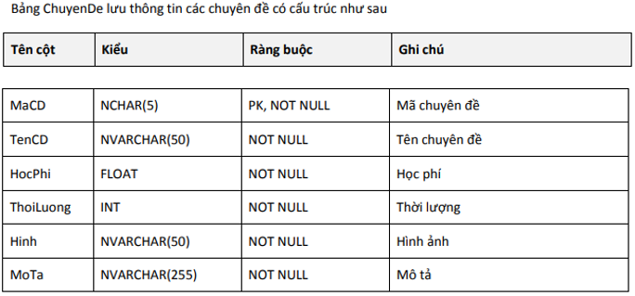

**Mã lệnh tạo bảng**

CREATE TABLE ChuyenDe(

MaCD nchar(5) NOT NULL,

TenCD nvarchar(50) NOT NULL,

HocPhi float NOT NULL DEFAULT 0,

ThoiLuong int NOT NULL DEFAULT 30,

Hinh nvarchar(50) NOT NULL DEFAULT 'chuyende.png', MoTa nvarchar(255) NOT NULL,

PRIMARY KEY(MaCD),

UNIQUE(TenCD),

CHECK(HocPhi >= 0 AND ThoiLuong > 0)

)

GO

**Câu lệnh SQL cơ bản**

|  |  |
| --- | --- |
| **Hành động** | **Câu lệnh SQL** |
|  |  |
| Thêm mới | INSERT INTO ChuyenDe (MaCD, TenCD, HocPhi, ThoiLuong, Hinh, MoTa) VALUES (?, ?, |
|  | ?, ?, ?, ?) |
|  |  |
| Cập nhật theo mã | UPDATE ChuyenDe SET TenCD=?, HocPhi=?, ThoiLuong=?, Hinh=?, MoTa=? WHERE MaCD=? |
|  |  |
| Xóa theo mã | DELETE FROM ChuyenDe WHERE MaCD=? |
|  |  |
| Truy vấn tất cả | SELECT * FROM ChuyenDe |
|  |  |
| Truy vấn theo mã | SELECT * FROM ChuyenDe WHERE MaCD=? |
|  |  |

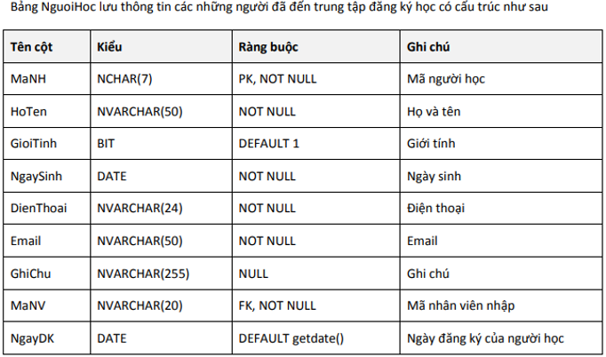

**Mã lệnh tạo bảng**

CREATE TABLE NguoiHoc(

MaNH nchar(7) NOT NULL,

HoTen nvarchar(50) NOT NULL,

NgaySinh date NOT NULL,

GioiTinh bit NOT NULL DEFAULT 0,

DienThoai nvarchar(50) NOT NULL,

Email nvarchar(50) NOT NULL,

GhiChu nvarchar(max) NULL,

MaNV nvarchar(50) NOT NULL,

NgayDK date NOT NULL DEFAULT getdate(),

PRIMARY KEY(MaNH)

)

GO

**Câu lệnh SQL cơ bản**

|  |  |  |
| --- | --- | --- |
| **Hành động** | **Câu lệnh SQL** | |
|  |  |  |
| Thêm mới | INSERT | INTO NguoiHoc (MaNH, HoTen, NgaySinh, GioiTinh, DienThoai, Email, |
|  | GhiChu, MaNV, NgayDK) VALUES (?, ?, ?, ?, ?, ?, ?, ?, ?) | |
|  |  |  |
| Cập nhật theo mã | UPDATE | NguoiHoc SET HoTen=?, NgaySinh=?, GioiTinh=?, DienThoai=?, Email=?, |
|  | GhiChu=?, MaNV=?, NgayDK=? WHERE MaNH=? | |
|  |  |  |

|  |  |  |  |  |  |
| --- | --- | --- | --- | --- | --- |
|  | Xóa theo mã | |  | DELETE FROM NguoiHoc WHERE MaNH=? |  |
|  |  | |  |  |  |
|  | Truy vấn tất cả | |  | SELECT * FROM NguoiHoc |  |
|  |  | |  |  |  |
|  | Truy vấn theo mã | |  | SELECT * FROM NguoiHoc WHERE MaNH=? |  |
|  |  |  |  |  |  |

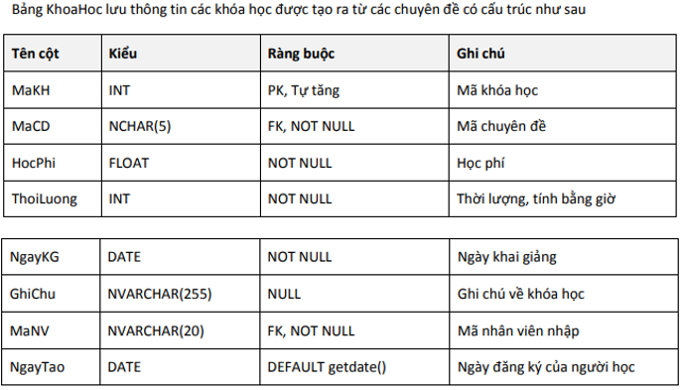

**Mã lệnh tạo bảng**

CREATE TABLE KhoaHoc(

MaKH int IDENTITY(1,1) NOT NULL,

MaCD nchar(5) NOT NULL,

HocPhi float NOT NULL DEFAULT 0,

ThoiLuong int NOT NULL DEFAULT 0,

NgayKG date NOT NULL,

GhiChu nvarchar(50) NULL,

MaNV nvarchar(50) NOT NULL,

NgayTao date NOT NULL DEFAULT getdate(),

PRIMARY KEY(MaKH),

CHECK(HocPhi >= 0 AND ThoiLuong > 0),

FOREIGN KEY (MaCD) REFERENCES ChuyenDe(MaCD) ON UPDATE CASCADE, FOREIGN KEY (MaNV) REFERENCES NhanVien(MaNV) ON UPDATE CASCADE

)

GO

**Câu lệnh SQL cơ bản**

|  |  |  |  |  |  |
| --- | --- | --- | --- | --- | --- |
|  | **Hành động** | |  | **Câu lệnh SQL** |  |
|  |  | |  |  | |
|  | Thêm mới | |  | INSERT INTO KhoaHoc (MaCD, HocPhi, ThoiLuong, NgayKG, GhiChu, MaNV, NgayTao) | |
|  |  |  |  | VALUES (?, ?, ?, ?, ?, ?, ?) |  |
|  |  | |  |  | |
|  | Cập nhật theo mã | |  | UPDATE KhoaHoc SET MaCD=?, HocPhi=?, ThoiLuong=?, NgayKG=?, GhiChu=?, MaNV=?, | |
|  |  |  |  | NgayTao=? WHERE MaKH=? |  |
|  |  | |  |  |  |
|  | Xóa theo mã | |  | DELETE FROM KhoaHoc WHERE MaKH=? |  |
|  |  | |  |  |  |
|  | Truy vấn tất cả | |  | SELECT * FROM KhoaHoc |  |
|  |  | |  |  |  |
|  | Truy vấn theo mã | |  | SELECT * FROM KhoaHoc WHERE MaKH=? |  |
|  |  |  |  |  |  |

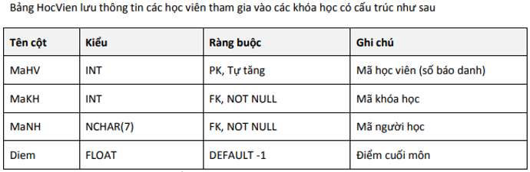

**Mã lệnh tạo bảng**

CREATE TABLE HocVien(

MaHV int IDENTITY(1,1) NOT NULL,

MaKH int NOT NULL,

MaNH nchar(7) NOT NULL,

Diem float NOT NULL,

PRIMARY KEY(MaHV),

UNIQUE(MaKH, MaNH),

FOREIGN KEY (MaKH) REFERENCES KhoaHoc(MaKH) ON DELETE CASCADE, FOREIGN KEY (MaNH) REFERENCES NguoiHoc(MaNH) ON UPDATE CASCADE

)

GO

**Câu lệnh SQL cơ bản**

|  |  |  |  |
| --- | --- | --- | --- |
| **Hành động** |  | **Câu lệnh SQL** |  |
|  |  |  |  |
| Thêm mới |  | INSERT INTO HocVien (MaKH, MaNH, Diem) VALUES (?, ?, ?) |  |
|  |  |  |  |
| Cập nhật theo mã |  | UPDATE HocVien SET MaKH=?, MaNH=?, Diem=? WHERE MaHV=? |  |
|  |  |  |  |
| Xóa theo mã |  | DELETE FROM HocVien WHERE MaHV=? |  |
|  |  |  |  |
| Truy vấn tất cả |  | SELECT * FROM HocVien |  |
|  |  |  |  |
| Truy vấn theo mã |  | SELECT * FROM HocVien WHERE MaHV=? |  |
|  |  | |  |

### Các thủ tục lưu tổng hợp thống kê

#### Sp_BangDiem()

|  |  |
| --- | --- |
| **Mã nguồn** | CREATE PROC sp_BangDiem(@MaKH INT)  AS BEGIN  SELECT  nh.MaNH,  nh.HoTen,  hv.Diem  FROM HocVien hv  JOIN NguoiHoc nh ON nh.MaNH=hv.MaNH  WHERE hv.MaKH = @MaKH  ORDER BY hv.Diem DESC  END |
| **Mô tả** | Proc này được sử dụng để truy vấn bảng điểm của khóa học |
| **Tham số** | @MaKH là mã khóa học cần truy vấn bảng điểm |
| **Kết quả** | [MaNH, TenNH, Diem] |

#### Sp_DoanhThu()

|  |  |
| --- | --- |
| **Mã nguồn** | CREATE PROC sp_ThongKeDoanhThu(@Year INT)  AS BEGIN  SELECT  TenCD ChuyenDe,  COUNT(DISTINCT kh.MaKH) SoKH,  COUNT(hv.MaHV) SoHV,  SUM(kh.HocPhi) DoanhThu,  MIN(kh.HocPhi) ThapNhat,  MAX(kh.HocPhi) CaoNhat,  AVG(kh.HocPhi) TrungBinh  FROM KhoaHoc kh  JOIN HocVien hv ON kh.MaKH=hv.MaKH  JOIN ChuyenDe cd ON cd.MaCD=kh.MaCD  WHERE YEAR(NgayKG) = @Year  GROUP BY TenCD  END |
| **Mô tả** | Proc này được sử dụng để truy vấn doanh thu theo từng năm của một chuyên đề |
| **Tham số** | @Year là năm cần truy vấn thống kê |
| **Kết quả** | [Năm, Chuyên đề, Số khóa, Số HV, Doanh thu, HP cao nhất, HP thấp nhất, HP trung bình] |

#### Sp_LuongNguoiHoc()

|  |  |
| --- | --- |
| **Mã nguồn** | CREATE PROC sp_ThongKeNguoiHoc  AS BEGIN  SELECT  YEAR(NgayDK) Nam,  COUNT(*) SoLuong,  MIN(NgayDK) DauTien,  MAX(NgayDK) CuoiCung  FROM NguoiHoc  GROUP BY YEAR(NgayDK)  END |
| **Mô tả** | Proc này được sử dụng để truy vấn số người học trong một năm |
| **Tham số** | Không có tham số |
| **Kết quả** | [Năm, Số người học, Bắt đầu từ ngày, Cho đến ngày] |

#### Sp_DiemChuyenDe()

|  |  |
| --- | --- |
| **Mã nguồn** | CREATE PROC sp_ThongKeDiem  AS BEGIN  SELECT  TenCD ChuyenDe,  COUNT(MaHV) SoHV,  MIN(Diem) ThapNhat,  MAX(Diem) CaoNhat,  AVG(Diem) TrungBinh  FROM KhoaHoc kh  JOIN HocVien hv ON kh.MaKH=hv.MaKH  JOIN ChuyenDe cd ON cd.MaCD=kh.MaCD  GROUP BY TenCD  END |
| **Mô tả** | Proc này được sử dụng để truy vấn Điểm theo từng chuyên đề |
| **Tham số** | Không có tham số |
| **Kết quả** | [Mã NH, Họ và tên, Điểm, Xếp Loại, Chuyên Đề-Khóa Học] |